Основным документом, который необходим для правильного оформления и выполнения заказа является опросный лист(пример заполнения см. Приложение 1).
Заполнение таблицы шкафов производится в следующем порядке:
1) блоки записываются в пределах шкафа, перед перечнем блоков каждого шкафа записывается тип металлоконструкции (в соответствии со структурой условного обозначения) и номер шкафа;
2) к переменным данным, указанным в заказе, относятся:
- номинальные токи расцепителей;
- кратность отсечки автоматических выключателей в блоках с набором автоматических выключателей БОЗ 8504 и БОЭ 8513;
3) значение тока расцепителей следует указывать после записи типа блока построчно в порядке возрастания позиционных обозначений выключателей;
4) кратность отсечки указывается только в том случае, если она отличается от максимальной.
В конце перечня записываются типы металлоконструкций шкафов, за исключением шкафа ввода, с которого начинается перечень.
Рекомендуется в перечне указывать все типовые блоки и аппараты, входящие в шкаф ввода.
Установку блока мигающего света необходимо оговорить особо.
В опросном листе должно быть указано следующее:
- тип металлоконструкции;
- блочный состав шкафов;
- относительное расположение шкафов в щите и блоков в каждом шкафу и на двери;
- номер шкафа в пределах щита.
В блоках, кроме типа и типового индекса под чертой, необходимо указывать номинальный ток расцепителя автоматического выключателя.
Если Вы приступаете к проектированию распределительного устройства с применением шкафов РТЗО, желательно связаться с нашими специалистами, рассмотреть и выбрать оптимальные решения.
Также Вы можете получить всю необходимую квалифицированную консультацию по схемам электрических цепей, аппаратам и устройствам, входящих в состав панелей и другую необходимую информацию.
Подробную информацию о нашей продукции (технические описания, опросные листы для заказа и примеры их заполнения) Вы можете найти на нашем сайтеwww.kemont.com.
Пример заполнения опросного листа см. рис 1,2,3.

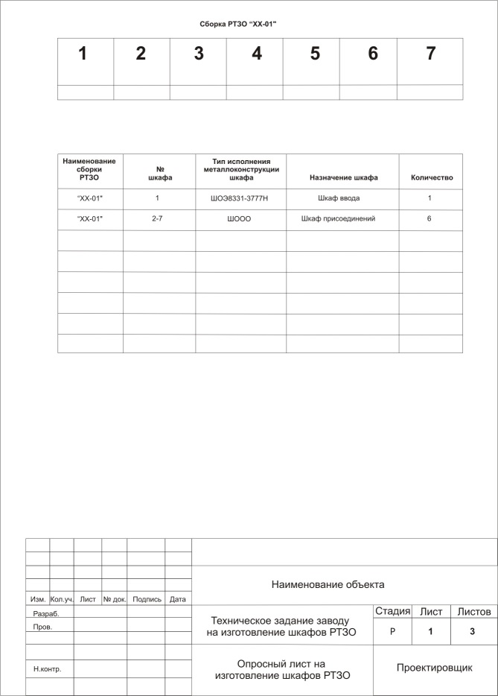

Рис. 1 Пример заполнения опросного листа для РТЗО лист 1

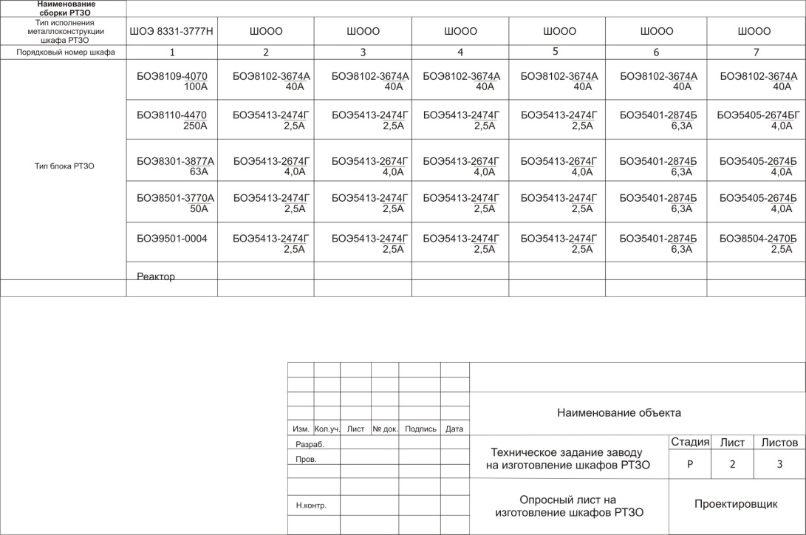

Рис. 2 Пример заполнения опросного листа для РТЗО лист 2

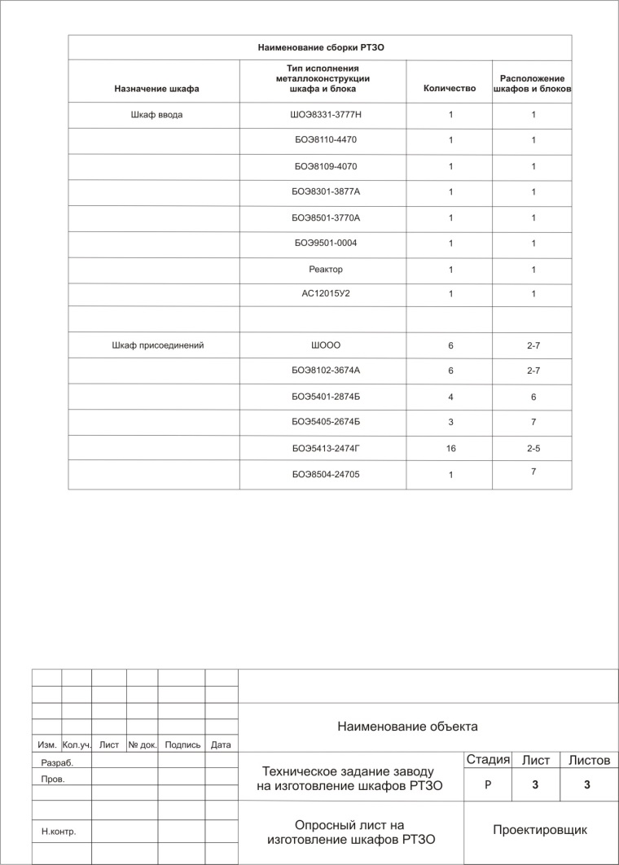
Рис. 3 Пример заполнения опросного листа для РТЗО лист 3

